Воинское захоронение № 384
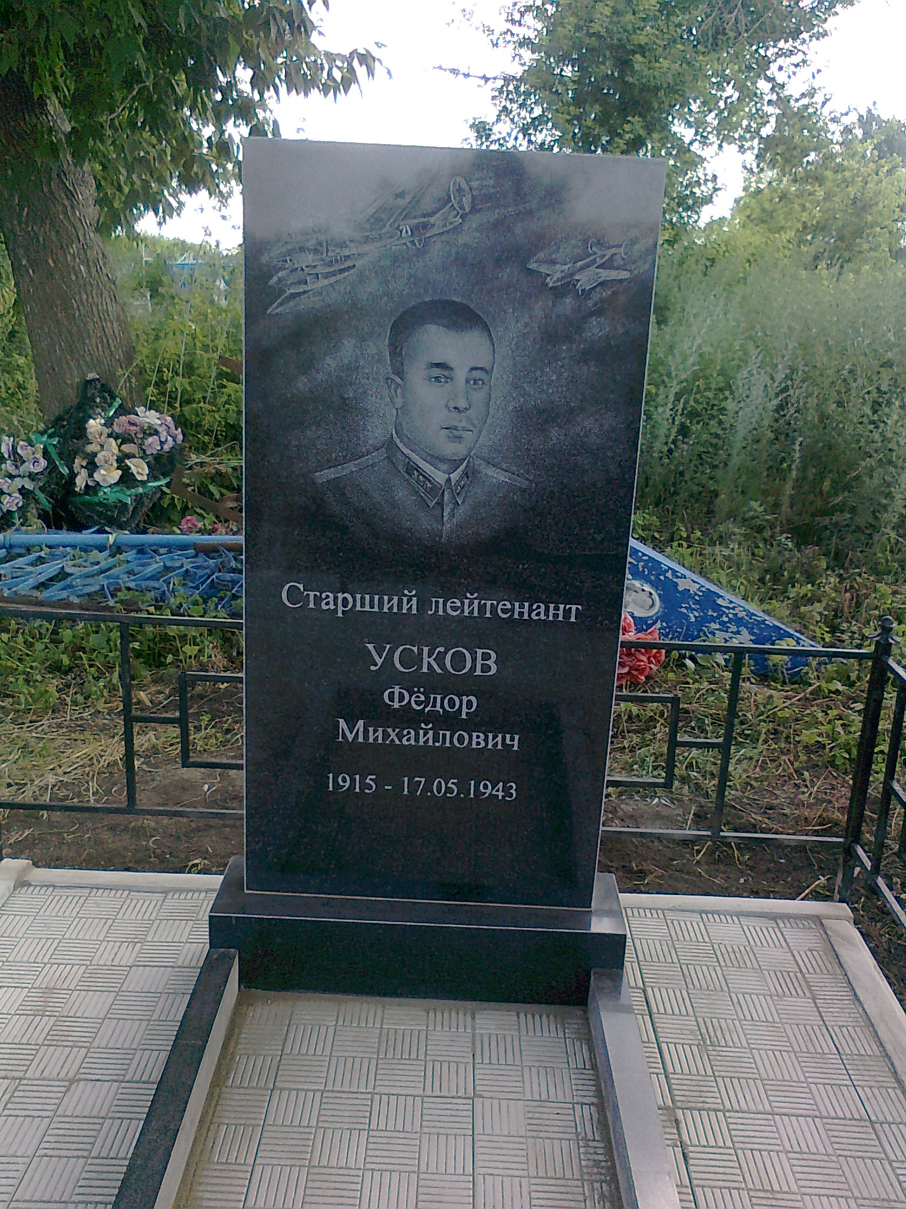

Место и дата захоронения.
Россия, Воронежская область, Эртильский район, село Ячейка 17.05.1943
Кадастровый номер - 36:32:5900014:49
Координаты воинского захоронения - 51°50'50''N 40°36'32''E

Вид захоронения - могила летчика ст. лейтенанта Ускова Ф.М.
Краткое описание памятника (надгробия) на захоронении
Плита гранитная 1,40*60 с высеченным портретом, гробница, металлическая решетчатое ограждение, площадь ограждения 4,5 кв.м. выложена тротуарная плитка.
Персональные сведения о захоронениях
№ | Воинское звание | Фамилия, Имя, Отчество | Год рождения | Дата гибели или смерти | Место захоронения на кладбище, участке кладбища | Откуда перезахоронен
1 | Ст. лейтенант | Усков Федор Михайлович | 1915 | 17.05.1943 | Кладбище с. Ячейка

